试题代码：424
西南交通大学2006年硕士研究生招生入学考试
试题名称：机械原理
考试时间：2006年1月
考生请注意：
- 本试题共七题，共4页，满分150分，请认真检查；
- 答题时，直接将答题内容写在考场提供的答题纸上，答在试卷上的内容无效；
- 请在答题纸上按照要求填写试题代码和试题名称；
- 试卷不得拆开，否则遗失后果自负。

一、（16分）计算图示平面机构的自由度，如果有复合铰链、局部自由度和虚约束请予以指出。
二、（26分）图示为渐开线直齿圆柱正常齿轮与齿条传动，为正确安装，齿轮1为主动，转向如图。
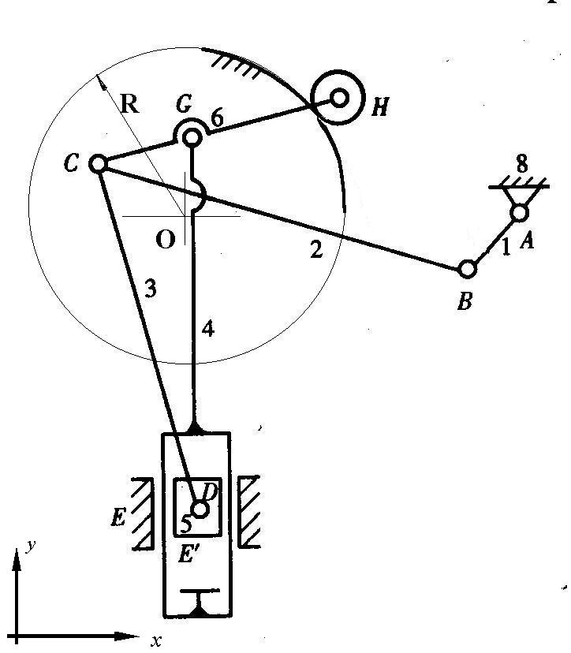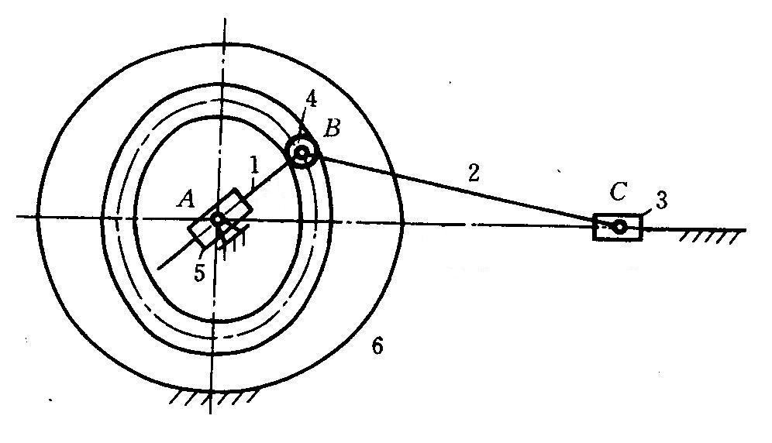
（a） (b)
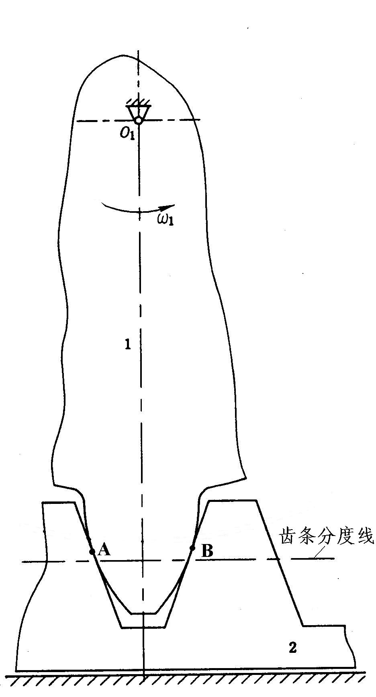
- 判断图中点A和点B哪一个是啮合点；
- 画出理论啮合线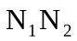和实际啮合线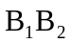；
- 标出齿轮的基圆、分度圆，以及啮合传动的节点、啮合角；
- 判断齿轮是否为标准齿轮，如果为变位齿轮，问是正变位齿轮，还是负变位齿轮？
- 推出啮合传动重合度的计算公式。

三、（17分）在一个自动生产线的设计中，要求设计一个机构，使某一个工件能够达到图示的三个位置。
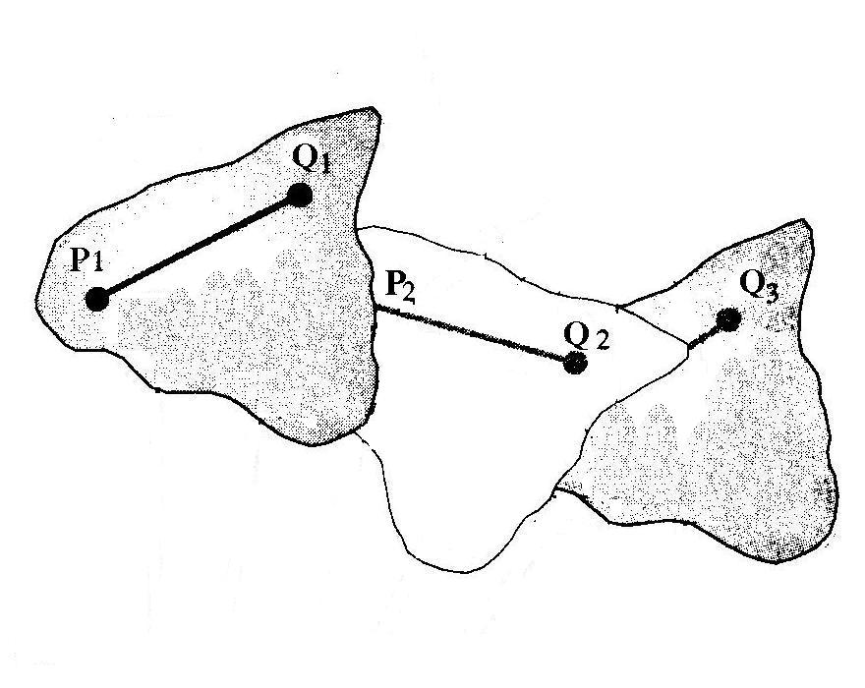
- 选择机构的类型；
- 如何确定机构的所有运动学几何尺寸？
（本题采用图解法或解析法均可。若采用图解法，则需作出图形，并简单说明作图步骤；若采用解析法，需说明如何得到设计方程，并简要说明如何求解设计方程）。

四、（27分）图示机构
- 确定机构在图示位置构件1与构件4之间的相对速度瞬心；
- 确定机构的级别：
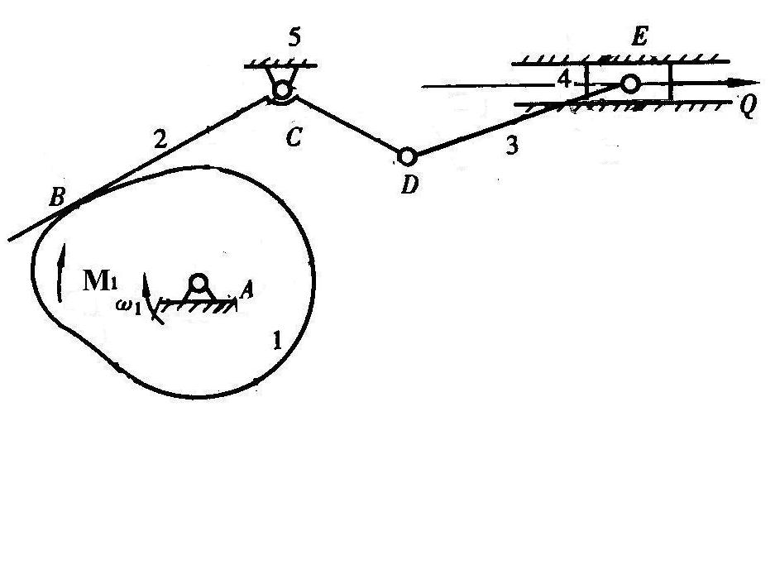
- 如果所有转动副中的摩擦圆半径均为，移动副中的摩擦角为。画出在图示位置、考虑摩擦时，各个运动副反力的方向。

五、（28分）图示凸轮机构，凸轮1为主动件，凸轮的轮廓为半径为，偏心距为的圆盘，滚子半径为。
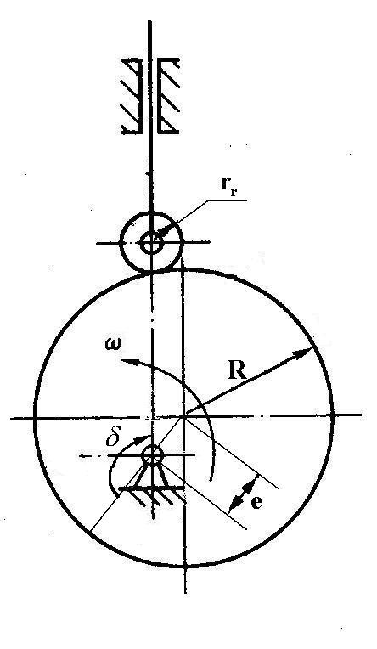
- 确定机构的最大压力角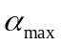；
- 确定机构的基圆半径；
- 设起始时，从动件处于其最低位置。写出凸轮转角与从动件位移之间的关系式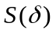；
- 如果机构的最大压力角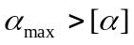，提出改进机构设计的措施和建议。

六、（24分）图示平面齿轮—连杆机构，已知齿轮Z_{2’}和齿轮Z₄的齿数分别为Z_{2’}=31， Z₄=46，四边形ABCD为平行四边形，即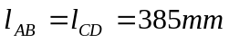，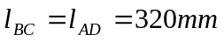。
- 指出机构所包含的轮系中的行星轮、太阳轮（或中心轮）和系杆；
构件 | 质心位置 | 质量  （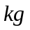） | 对质心的转动惯量（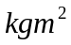）
构件1 | 铰链点A | 0.8 | 0.12
构件3 | 铰链点D | 0.8 | 0.12
构件2 | 在构件BC的中点 | 0.2 | 0.08
齿轮Z_{2’} | 铰链点B | 1.5 | 0.25
齿轮Z₄ | 铰链点A | 2.1 | 0.63
- 设构件1的角速度为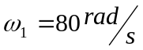，为顺时针方向转动，试确定齿轮4的角速度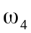的大小和转向；
- 如果机构的动力学参数如下表所示。起动过程中，在构件1上作用有驱动力矩M₁=200Nm, 在齿轮Z₄上作用有工作阻力矩M₄= 100Nm，不计重力等其他力的影响。确定该机构由静止状态开始起动，要经过多长时间才能够达到稳定运动速度。
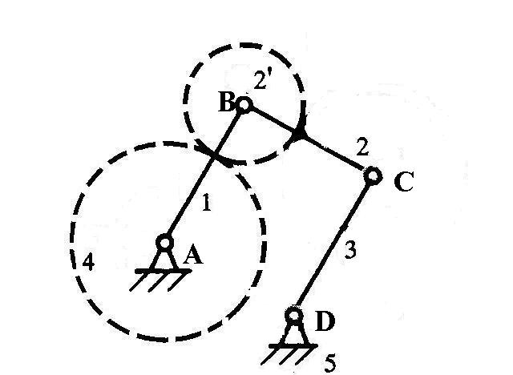

七、（12分）图示为一种具有过载安全保护功能的机构，即当构件4上受到正常载荷F时，构件2、3、5、6、7为一个整体，将构件1的转动通过该整体传递到构件4上。当出现过载时，构件4将停止运动，而构件1仍然像正常工作时一样转动。
  - 画出该过载安全保护机构的机构运动示意图；
  - 分析机构过载保护的工作原理，以及弹簧7的初压力与正常载荷F之间的关系；
